**本巣市**

**地区防災計画　ひな形**

●●自治会

令和●年●●月

目　　次

1. 計画の対象と範囲 1

1.1 対象自治会 1

1.2 対象となる事象（リスク） 2

2. 基本的な考え方 2

2.1 基本方針（目的） 3

2.2 活動目標 4

3. 本巣市●●地域の特性 4

3.1 ●●地域の地域特性 4

3.2 防災マップ 4

4. 防災活動の体制および活動内容･･････････････････････････････････････････････････････4

5. 実践と検証････････････････････････････････････････････････････････････････････････6

別添資料

# 計画の対象と範囲

## 対象自治会

本計画の対象範囲は本巣市●●地区であり、対象となる自治会は表１のとおりである。

表１　計画の対象範囲（対象自治会）

|  |  |
| --- | --- |
| 対象  自治会 | ●●自治会 |
| 消防団 | 第●分団 |
| 自主  防災組織 | 本巣市●●自主防災組織 |
| 人口※ | ●●名  (うち要支援者●●名) |
| 世帯数※ | ●●世帯  (うち要支援者のみ●●世帯) |

　　　　　　　　　　　　　　※令和●年●●月時点

## 対象となる事象（リスク）

　自然災害は、その災害を引き起こす自然現象（誘因）と、その誘因によって発生する災害現象として整理できる。代表的な誘因としては、地震や豪雨、災害現象としては洪水や津波、土砂災害などが挙げられる。

　本計画においては、災害発生前の事前行動が対応可能な豪雨（雨）を誘因とし、これによって発生する**●●●●**を対象とする。

# 基本的な考え方

## 基本方針（目的）

本計画は、自然災害（●●●●）から地域の人命・財産を守るため、平常時及び災害時に地域住民が執るべき行動と役割分担等を明らかにすることにより、地域防災力を高めるとともに、平常時の取組み等を通じて地域コミュニティの維持・活性化を図ることを目的とする。



図１　実効性のある避難を確保するために取り組むべき施策とその主な取組事例

## 活動目標

#### ●●自治会における活動目標

●●自治会における平常時及び災害時の活動目標は下記のとおりとする。

**平常時の目標：自然災害（●●●●）を想定した防災訓練、本巣市との意見交換会等を継続的に行い、災害時の対応力を高めるとともに、行政、消防団、各種地域団体、ボランティア等との連携を推進する。**

表２　平常時の取組一覧

|  |  |  |  |
| --- | --- | --- | --- |
| 取組 | 頻度（開催時期） | 取組概要 | 令和●年度以降の  取組案 |
| 防災訓練の開催 | 年●回（●月頃） | 避難訓練などを行い、避  難先や避難手順、地区内  の危険箇所などを確認 | ・●●●●を想定した  避難訓練  ・夜間の避難訓練 |
| 本巣市との  連携体制確認  （意見交換会） | 年●回（●月頃） | 本巣市と自治会が避難行動に関する情報交換を行い、避難時の連携体制を  確認 | ・自主避難に関する  意見交換  ・本巣市が提供する情報  に関する意見交換 |
| 地区防災計画の  見直し | 年●回（●月頃） | 防災訓練や意見交換会を  踏まえて、地区防災計画  の見直しを実施 | ・地区防災計画の作成 |

**災害時の目標：平常時にあらかじめ定めた体制と手順に基づき、早めの避難を実現し、逃げ遅れによる人的被害の発生を防止する。**

表３　目標達成に向けて実施すべきこと

|  |  |
| --- | --- |
| 実施すべきこと | 概要 |
| 防災情報等の共有 | ●●●●の前兆現象（●●●●）を発見したらすぐに班長へ報告する。班長は、報告を受けたら自治会長へ報告する。 |
| 地区の要支援者への声掛け | 「夜間～早朝に大雨警報(土砂災害、浸水害)、洪水警報に切り替わる可能性が高い注意報」が発表された場合は、地区内の要支援者に対して避難を促す声掛けを行う。 |
| 避難誘導・実施 | 自治会長・班長による避難誘導の下、防災マップに従って避難場所の「●●●●」に早めに避難を行う。  その後、安全が確認できた段階で避難所の「●●●●」へ避難する。 |
| 避難所の運営支援 | 本巣市職員と連携して、避難所の運営を補助する。 |

# 本巣市●●地域の特性

3.1 ●●地域の地域特性

## 3.2 防災マップ

　自治会別に災害リスク、危険箇所、災害履歴、避難場所、避難経路等を示したマップを作成した。

　作成した防災マップは、別添資料①に添付した。

４．防災活動の体制および活動内容

## ●●自治会における防災活動の体制および活動内容

#### 防災活動の体制

表４　防災活動の体制

|  |  |  |  |
| --- | --- | --- | --- |
| 班名 | 平常時の主な役割 | 発災直前の主な役割 | 災害時の主な役割 |
| 自治会長 | 班内の住民に対する指導 | 避難行動の促進 | 住民の安否・避難状況の把握 |
| 自治会役員等 | 安全な避難に向けた取組みの検討 | 避難に関する情報の取りまとめ | 避難所の運営支援 |
| 住民 | 災害への備え | 避難準備/避難開始 | 安否・避難状況等の報告 |

#### 平常時の活動

表５　平常時の活動

|  |  |  |  |
| --- | --- | --- | --- |
| 何を | どのように | いつまでに | 誰が |
| 1人暮らし世帯における個人情報の整理 | 氏名や連絡先等を記載した用紙を作成・更新し、保管する。 | 毎年 | 1人暮らしの住民 |
| 防災知識の普及・啓発 | 訓練や防災講習会、研修を通じて地震や豪雨等に伴う自然災害に関する知識や自助・共助により自らの命を守るための対応行動について習得する。 | 毎年、梅雨期前に | 自治会  消防団  関係機関 |
| 危険箇所等の把握 | 防災マップ等を見ながら、地域を歩いて自然災害により危険な箇所を確認し、地区住民で共有する。 | 毎年、防災訓練や防災講習会等に合わせて | 自治会  消防団 |
| 避難支援体制の確認 | 地区の要支援者の把握を行ったうえで、平日日中、休日夜間それぞれの支援体制を検討する。 | 自治会の役員改正後（毎年4月） | 自治会  消防団  関係機関 |

#### 市町村、消防団、各種地域団体、ボランティア等との連携

表６　行政や関係機関・団体との連携

|  |  |  |  |
| --- | --- | --- | --- |
| 誰が | 何を | いつまでに | どのように |
| 情報班 | 関係機関の担当者や連絡先の変更がないか確認する | 4月中 | 関係機関に個別に確認を実施 |

#### 防災行動計画

発災直前の活動として『いつ、誰が何の情報を入手して、どんな対応をするのか』などを時系列に整理した行動計画は、別添資料②に添付する。

#### 避難時のルール

●●自治会における避難時に気をつけるべきこと、実施すべきことなどを整理した避難時のルール一覧表は、別添資料③に添付する。

#### 情報連絡網

自治会内や市との情報伝系統を整理した情報連絡網は、別添資料④に添付する。

#### 役割分担

自治会内の見回りや声掛け、救護活動など、各班・各住民の役割を整理した役割分担表は、別添資料⑤に添付する。

# 実践と検証

#### 防災訓練の実施・検証

災害発生時に、地区住民が「地区防災計画」に沿って適切な行動ができるよう、市や消防署等とも連携しながら、次の訓練を中心とした地区防災訓練を毎年度実施する。なお、訓練は昼間時だけでなく、夜間時など様々な状況に対応できるよう実施する。

#### 防災意識の普及啓発

食料・飲料水の備蓄など利用者が平常時から災害に対する備えを行い、災害発生時には、自らの安全を守るような行動を取るよう心掛けることは、本防災計画が有効に機能するために重要となる。

甚大な被害が予想される災害に対処するためには、関係機関の連携による総合的な防災力の向上が不可欠である。そこで、住民の防災意識の向上を図るとともに、防災知識の普及、徹底を図り、自主防災意識を持った災害に強い地域の総合的な防災力の向上に務める。

#### 計画の見直し

訓練の結果を踏まえるとともに、併せて作成・運用する各種計画の内容等を踏まえて、毎年、出水期前までに地区防災計画の見直しを実施する。

<別添資料＞

1. 防災マップ
2. 防災行動計画
3. 避難時のルール
4. 情報連絡網
5. 役割分担表

**別添①：防災マップ　対象自治会：●●**

　　　　　　　　作成した　　　　　　　作成した防災マップを掲載します。

**別添②：防災行動計画　対象自治会：●●**

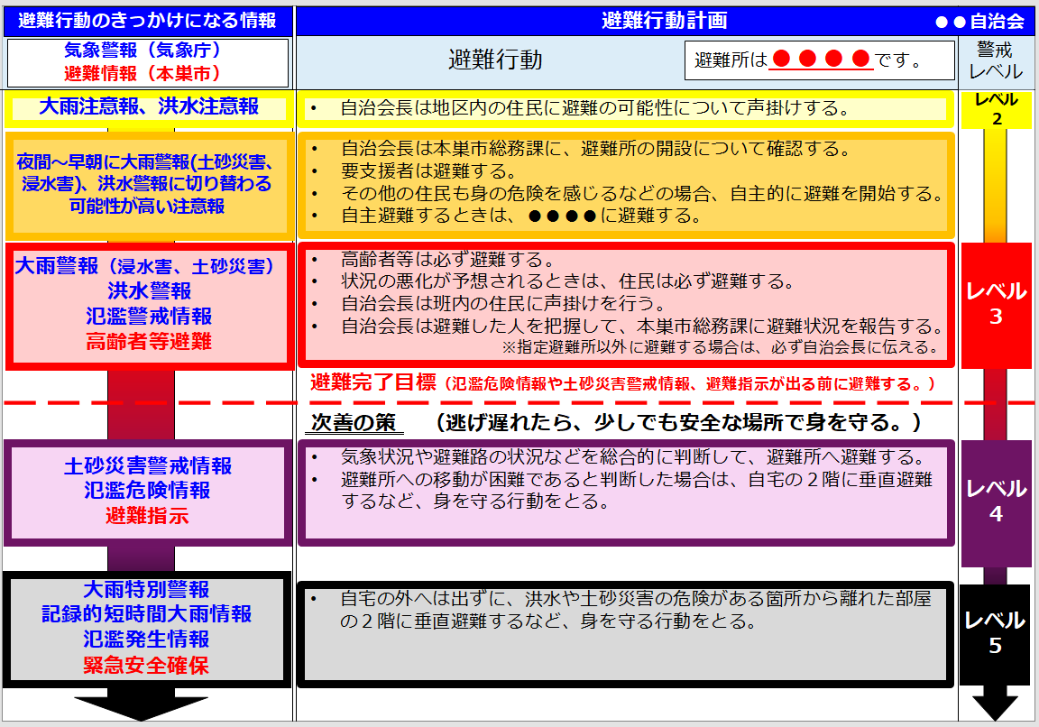

**別添③：避難時のルール　対象自治会：●●**

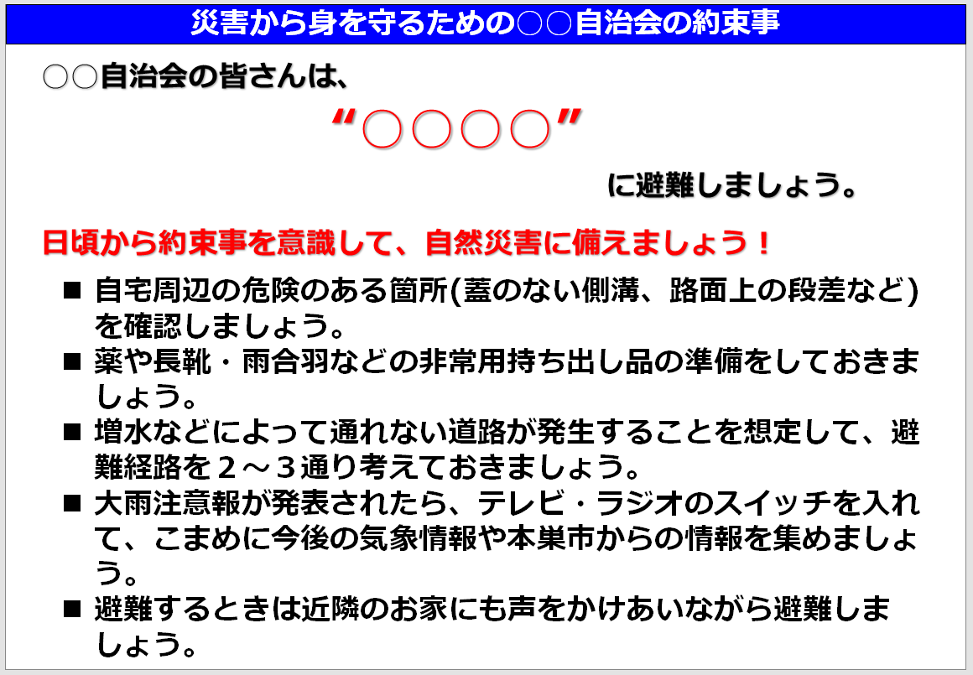

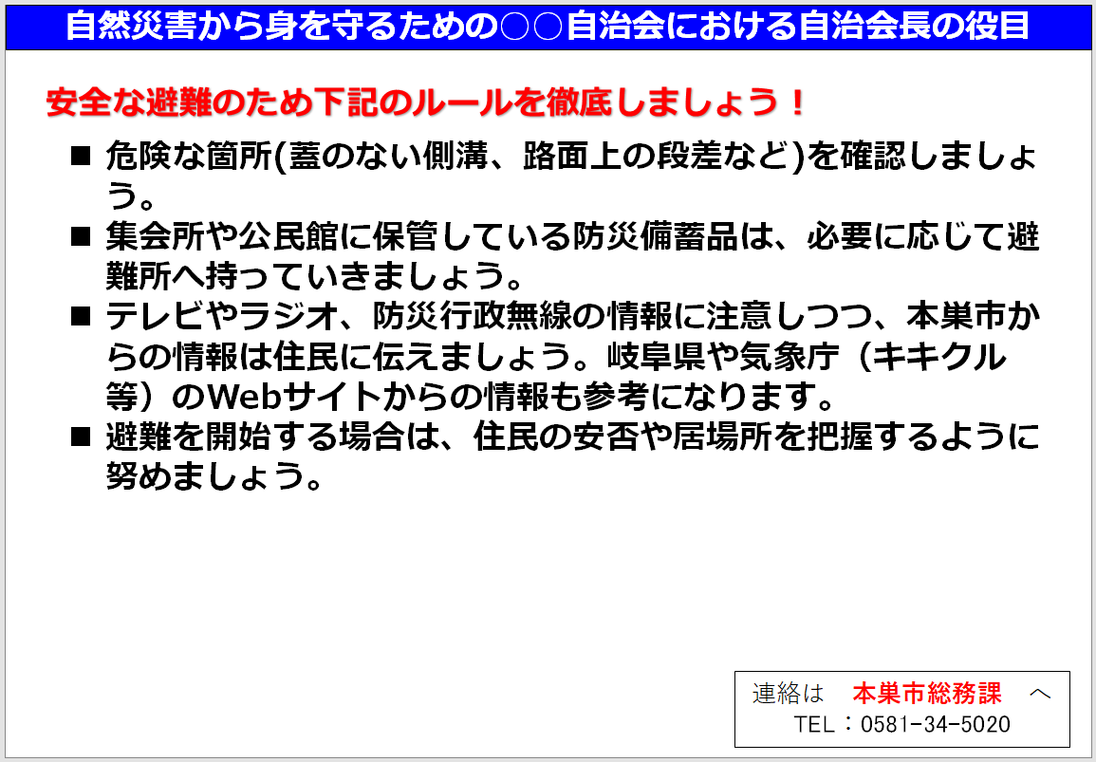

**別添④：情報連絡網　対象自治会：●●**

本巣市　総務課

（0581-34-5020）

●●班

班長

（xxxx-xx-xxxx）

××班

班長

（xxxx-xx-xxxx）

▲▲班

班長

（xxxx-xx-xxxx）

●●班

住民

（xxxx-xx-xxxx）

（xxxx-xx-xxxx）

（xxxx-xx-xxxx）

××班

住民

（xxxx-xx-xxxx）

（xxxx-xx-xxxx）

（xxxx-xx-xxxx）

▲▲班

住民

（xxxx-xx-xxxx）

（xxxx-xx-xxxx）

（xxxx-xx-xxxx）

※ お住まいの地区の自治会長さん、各班の班長さん、近所の方の

氏名、電話番号をご記載ください。

●●自治会　自治会長

●●　●●

（xxxx-xx-xxxx）

●●自治会　情報連絡網

**別添⑤：役割分担表　対象自治会：●●**

●●自治会　役割分担表

|  |  |  |  |
| --- | --- | --- | --- |
|  | 役　割 | | 担当者の連絡先  （氏名・携帯電話の番号等） |
| 警戒活動 | 1 | 危険な箇所の見回りや点検を行う。 |  |
| 2 | 土砂災害のおそれを感じたら、警戒するよう呼びかける。 |  |
| 3 | 自主的に早めの避難を始める。 |  |
| 4 | 高齢者など避難に時間がかかる方の居場所を平時から確認する。 |  |
| 5 | 高齢者など避難に時間がかかる方の避難を手伝う。 |  |
| 避難活動 | 6 | 地区内の人に避難を呼びかける。 |  |
| 7 | 平時、避難所の鍵を管理する。 |  |
| 8 | 避難所の鍵を開ける。 |  |
| 9 | 一次避難場所として自宅を使ってもよい。 |  |
| 10 | 避難所で、逃げ遅れた方がいないか確認する。 |  |
| 11 | 避難所で炊き出しや、避難者のお世話をする。 |  |
| 12 | 避難者に対し、飲料水や食料などを提供したり、手配する。 |  |
| 応急対策救難救助 | 13 | 災害箇所の復旧のため資機材を提供する。 |  |
| 14 | 土のう積みなどの水防活動を手伝う。 |  |
| 15 | 被災現場で被災者の救助活動を行う。 |  |
| 16 | その他 |  |